Изучение пьесы М. Булгакова "Дни Турбинных" в 11 классе
Методы и примы:
- слово учителя
- сообщение учащегося
- исследовательская работа с текстом
- эвристическая беседа
- просмотр видеофрагментов
Наглядность:
- презентация с видеофрагментами
1. История пьесы (сообщение учащегося)
Слайд 1 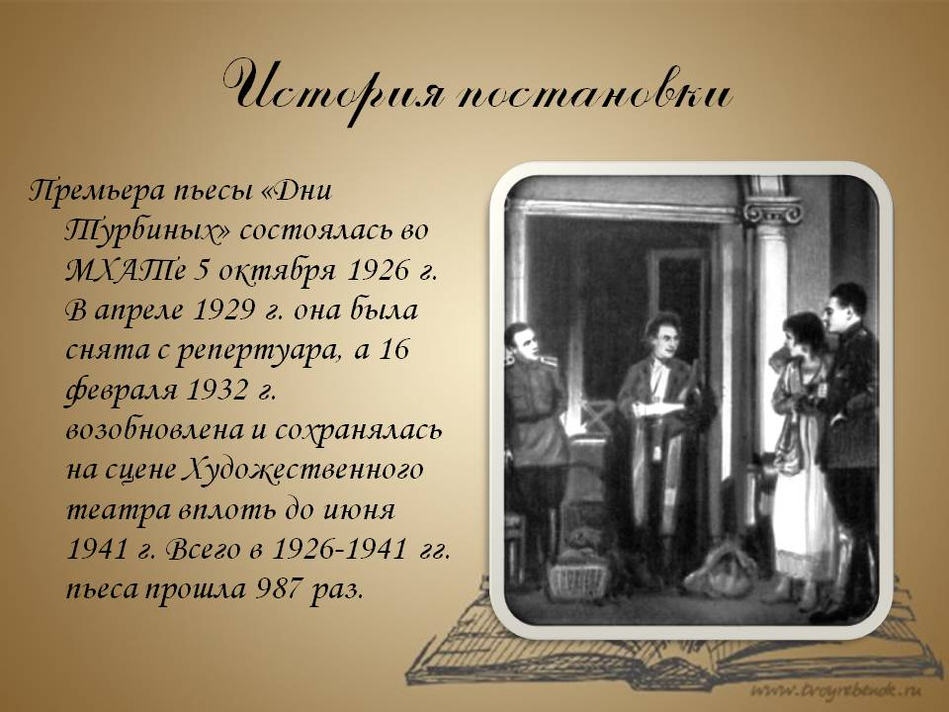
«Дни Турбиных» были написаны по мотивам романа "Белая гвардия", и первые две редакции пьесы носили одинаковое с ним название.
3 апреля 1925 г. он получил приглашение режиссера МХАТа Б. И. Вершилова придти в театр, где ему предложили написать пьесу на основе романа "Белая гвардия". У Булгакова замысел подобной пьесы зародился еще в январе 1925 г. В какой-то мере этот замысел продолжал идею, осуществленную во Владикавказе в ранней его пьесе "Братья Турбины" в 1920 г. Тогда автобиографические герои (Турбина - девичья фамилия бабушки Булгакова со стороны матери, Анфисы Ивановны, в замужестве - Покровской) были перенесены во времена революции 1905 г. В пьесе "Белая гвардия", как и в романе, Булгаков использовал собственные воспоминания о жизни в Киеве на рубеже 1918-1919 гг.
Премьера пьесы «Дни Турбиных» состоялась во МХАТе 5 октября 1926 г. В апреле 1929 г. она была снята с репертуара, а 16 февраля 1932 г. возобновлена и сохранялась на сцене Художественного театра вплоть до июня 1941 г. Всего в 1926-1941 гг. пьеса прошла 987 раз.
В 1934 году в связи с пятисотым спектаклем "Дней Турбиных" друг М.Булгакова П.С.Попов писал: "Дни Турбиных" - одна из тех вещей, которые как-то вдвигаются в собственную жизнь и становятся эпохой для самого себя". Ощущение, выраженное Поповым, испытали едва ли не все люди, которые имели счастье видеть спектакль, шедший в Художественном театре с 1926 по 1941 год.
При жизни Булгакова пьеса не печаталась. В 1927 г. в Берлине появился сделанный К. Розенбергом перевод на немецкий язык второй редакции «Дни Турбиных», носившей в русском оригинале название "Белая гвардия" (издание имело двойное название: "Дни Турбиных. Белая гвардия").
2. Тема пьесы, фабула, перипетия
Слайд 3 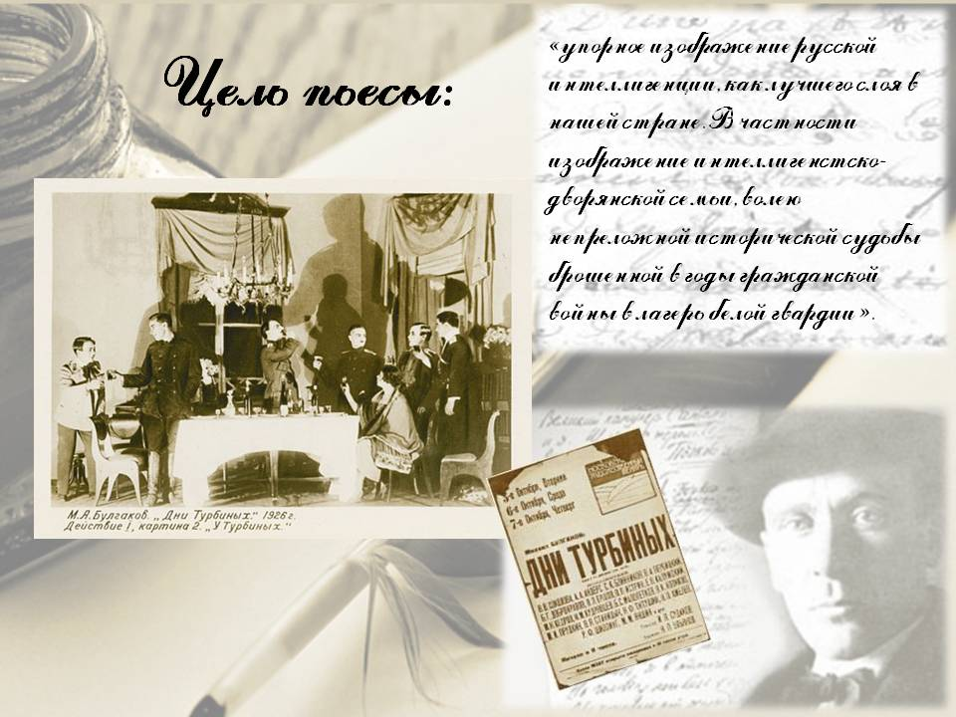
Слово учителя: Пьеса «Дни Турбиных» М.А. Булгакова изначально имела цель показать, как революция меняет людей, показать судьбу людей, принявших и не принявших революцию. В центре оказывается трагическая судьба интеллигентной семьи на фоне развала белой гвардии, бегства гетмана, революционных событий на Украине.
Сообщение ученика
Слайд 4 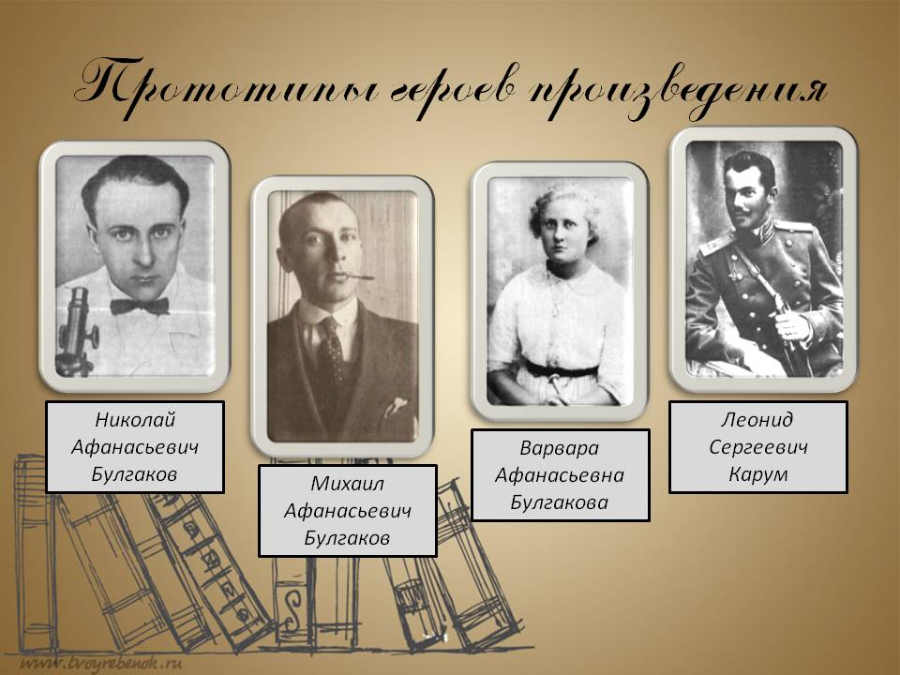
Пьеса автобиографична. У многих героев есть прототипы. Так, например, прототип Николки - младший брат Булгакова Николай. Прототип Елены Тальберг - сестра писателя Варвара. После постановки пьесы она даже обиделась на брата и не разговаривала с ним, так как в образе Тальберга Булгаков изобразил её мужа Леонида Сергеевича Карума. И у других героев - Лариосика, Студзинского, Мышлаевского, Шервинского есть свои прототипы - друзья и знакомые семьи Булгаковых. В образе же Алексея мы видим черты самого писателя. В пьесе Алексей - полковник, в романе же "Белая гвардия" он был врачом, как и сам Булгаков, а самое главноее - в его уста писатель вложил свои сокровенные мысли.
В основе романа – личные впечатления писателя о событиях, происходящих на Украине в 1918 – 1919 годах. Октябрьская революция застала Михаила Афанасьевича в Вязьме. Только в феврале 1918 года Булгакову удалось освободиться от службы врача и вернуться в Киев, в тот самый дом на Андреевском спуске (в романе Алексеевский), где по-прежнему жили его мать, сёстры и младшие братья. Алексей Турбин, один из главных героев романа, молодой врач, в котором нетрудно узнать самого Булгакова, также «после тяжких походов, службы и бед» вернулся на Украину. Киев. Андреевский спуск, 13
Слайд 5 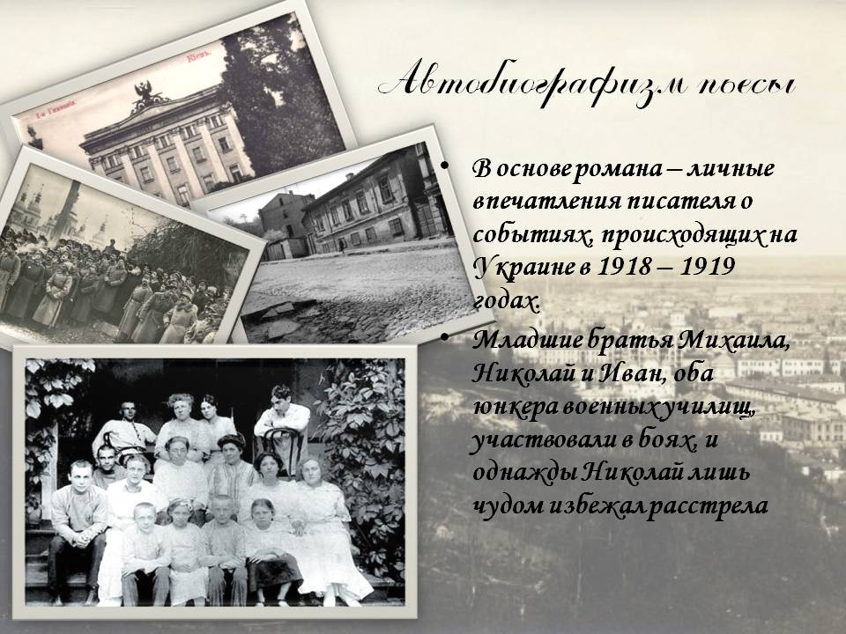
За полтора с небольшим года, проведённых Булгаковым в Киеве, шесть или семь раз в городе менялась власть. Большевики, петлюровцы, немцы с гетманом, вновь петлюровцы, опять большевики, деникинцы… Каждая смена власти сопровождалась кровопролитием. Нередко трупы убитых валялись вблизи булгаковского дома. Младшие братья Михаила, Николай и Иван, оба юнкера военных училищ, участвовали в боях, и однажды Николай лишь чудом избежал расстрела
Роман охватывает период с декабря 1918 года по февраль 1919, показаны драматические события в Киеве. В момент, избранный Булгаковым для изображения, в городе были немцы с гетманом и белыми отрядами, на Киев наступали мужицкие массы во главе с Петлюрой, на севере – пребывали большевики, а на Дону – Деникин. Писатель не охватывал всей панорамы исторических событий: действие было сосредоточено в городе и на подступах к нему.
Слово учителя: «Дни Турбиных», конечно, пьеса психологическая. Вместе с сильно выраженным лирическим началом дает себя знать юмор в изображении разоблачения гетмана, бандитского существования петлюровцев. И трагическим концом заканчивается крушение убеждений честного и сильного человека - Алексея Турбина. Старый мир рушится и перед оставшимися героями пьесы встает проблема выбора.
М.А. Булгаков мастерски передал события, произошедшие в Киеве и в первую очередь сложнейшие переживания Турбиных, Мышлаевского, Студзинского, Лариосика.
Проследите, в чём смысл и предмет переживаний Елены, Алексея, Мышлаевского, Студзинского, Лариосика? (исследовательская работа по рядам)
Слайд 6 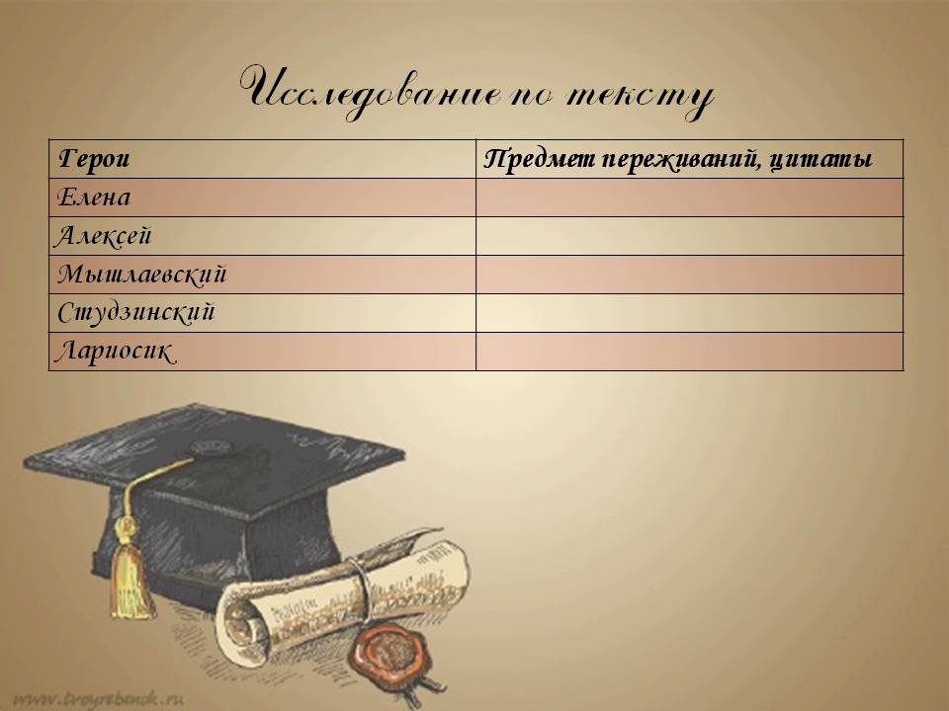
Н. Т.
Герои | Предмет переживаний, цитаты
Елена
Алексей
Мышлаевский
Студзинский
Лариосик
Слово учителя: Перевороты, волнения и им подобные происшествия накаляют обстановку, после чего мы видим не только судьбу интеллигентных людей, которые втянуты в эти события и вынуждены решать вопрос: принимать или не принимать большевиков? - но и то скопище людей, которое противостояло революции - гетманщину, ее хозяев - немцев.
Слайд 7 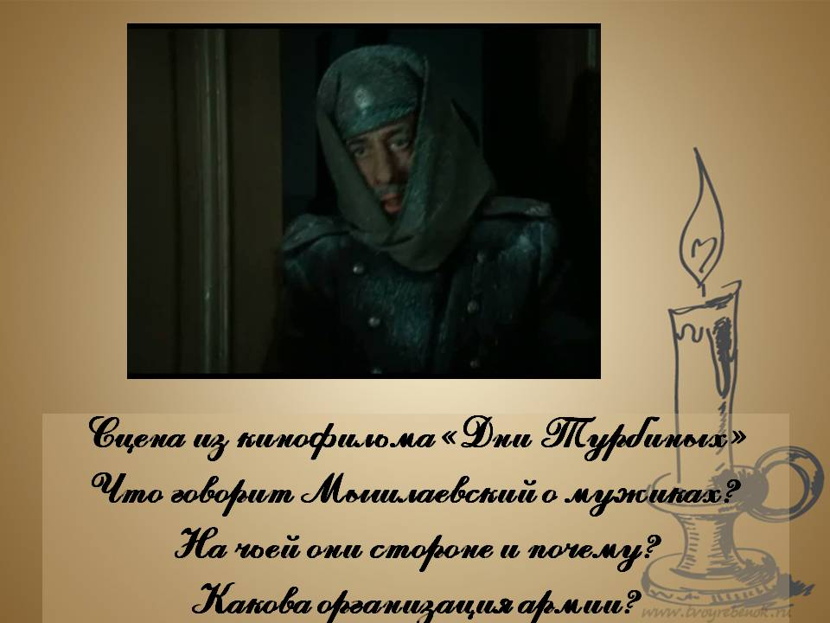
М.А. Булгаков высмеивает гетмана и его «подданных». Он показывает, до какой низости и бесчестия доходят они, предавая Родину.
*Просмотр видеофрагмента
Что говорит Мышлаевский о мужиках? На чьей они стороне и почему?Какова организация армии?
Кто из героев предаёт родину? Перескажите эти фрагменты. (Убегает, как крыса с тонущего корабля, Тальберг. Убегают и бросают Отечество князь Белоруков и гетман, при этом никому не сказав ни слова)
Слайд 8 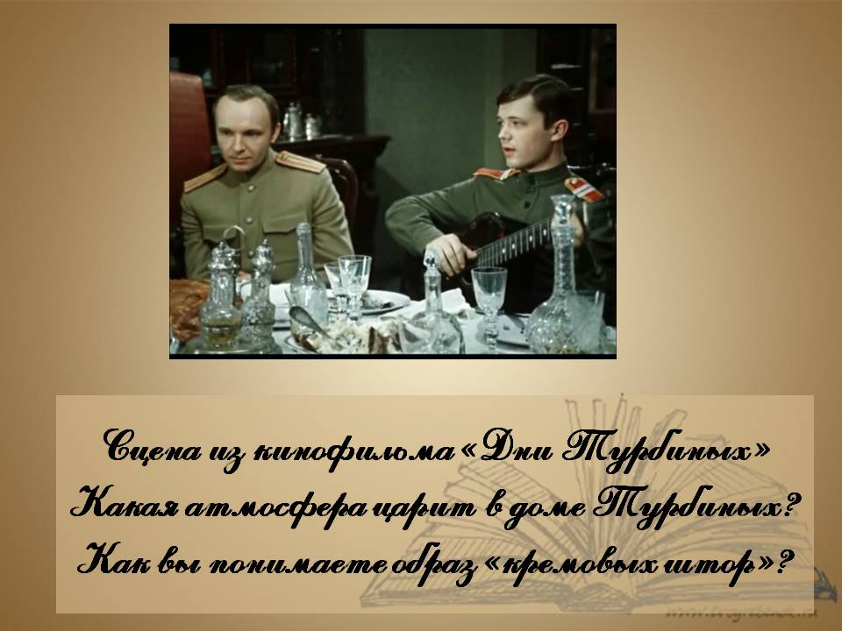
Слово учителя: И как островок среди бури - Дом Турбиных. Образ Дома в пьесе один из ведущих: «входишь в дом, погружаешься после крепкого мороза в его тепло и уют, сам становишься участником царящего здесь содружества и людей, и преданных им вещей...» Вроде бы Булгаков описывает вполне обыкновенную русскую семью. Но уже через несколько мгновений понимаешь, что это не так. Дом их - это центр, средоточие жизни, причем в отличие от предшественников писателя, например, поэтов-романтиков, символистов начала XX века, для которых уют и покой были символом мещанства и пошлости, у М.Булгакова Дом - это средоточие духовной жизни, он овеян поэзией, его обитатели дорожат традициями Дома и даже в трудное время стараются их сохранить. В пьесе "Дни Турбиных" возникает конфликт между человеческой судьбой и ходом истории. Гражданская война врывается в дом Турбиных, разрушает его. Емким символом становятся не раз упоминаемые Лариосиком "кремовые шторы" - именно эта грань отделяет дом от охваченного жестокостью и враждой мира.
Какие предметы обстановки создают атмосферу уюта, о которой говорит Лариосик? Почему именно в доме Турбиных чувствуется атмосфера Дома и туда так тянет их друзей?
Писатель с необыкновенной точностью описывает тот мир вещей, который окружает Турбиных. Это «бронзовая лампа под абажуром, лучшие на свете шкапы с книгами, пахнущим таинственным старинным шоколадом, с Наташей Ростовой, капитанской дочкой, золоченые чашки, серебро, портреты, портьеры...» Это «знаменитые» кремовые шторы, создающие уют. Но вещи для Турбиных - нематериальная ценность.
*Просмотр видеофрагмента
Какая атмосфера царит в доме Турбиных? Как вы понимаете образ «кремовых штор»?
Слово учителя: Это приметы их старой жизни. Именно с помощью этих символов Булгаков хотел показать «атмосферу десятилетиями складывавшегося быта, прочно основанного на православном мировосприятии, которое формировало и питало лучшие качества национального сознания, лучшие свойства души русского человека» Здесь, среди мира своих вещей и предметов - их тыл, надежный и прочный. Они знают, что здесь они под защитой, здесь им ничто не грозит. « А потом... потом в комнате противно, как во всякой комнате, где хаос, укладки и еще хуже, когда абажур сдернут с лампы. Никогда. Никогда не сдергивайте абажур с лампы! Абажур священен?» Кремовые шторки крепче каменной стены будут оберегать их от врагов. «... и в квартире у них тепло и уютно, в особенности замечательны кремовые шторы на всех окнах, благодаря чему чувствуешь себя оторванным от внешнего мира... А он, этот мир, этот внешний мир... согласитесь сами, грязен, кровав и бессмыслен» Они знают это и поэтому всеми силами стараются уберечь то, что у них есть, то, что объединяет их всех, - семью.
Что вообще такое семья? Это круг людей бесконечно преданных и любящих друг друга. Это люди, объединенные кровными узами, для которых их союз - самое важное.
Тепло и уют турбинского дома необыкновенно притягательны. «Елена Сергеевна Булгакова незадолго до смерти рассказывала, что в начале 30-х годов, приходя в день постановки «Дней Турбиных» во МХАТ, почти всегда встречала в театре какую-то немолодую женщину. Однажды подошла к ней, спросила: "Я постоянно вижу Вас на этом спектакле. Неужели он Вам не надоел?
Нет, - призналась женщина, - Я люблю ходить к Турбиным».
Можно ли Турбиных назвать семьей? Турбины - это идеал булгаковской семьи. В них все лучшее, что может быть у по-настоящему крепкой семьи: доброта, простота, честность, взаимопонимание и, конечно же, любовь.
Они открыты, естественны, добры. Поэтому они и притягивают к себе таких разных людей: Мышлаевского, Шервинского, Карася и Лариосика. Сразу вспоминаются слова Лариосика: «... а наши израненные души ищут покоя вот именно за такими кремовыми шторами...»
Докажите, что в семье Турбиных царят доброта, взаимопонимание и любовь Они вымоют и согреют ругающегося Мышлаевского, примут в дом странного кузена из Житомира. Все абсолютно оберегают Елену от плохих вестей, защищают её от Тальберга.
Слайд 9 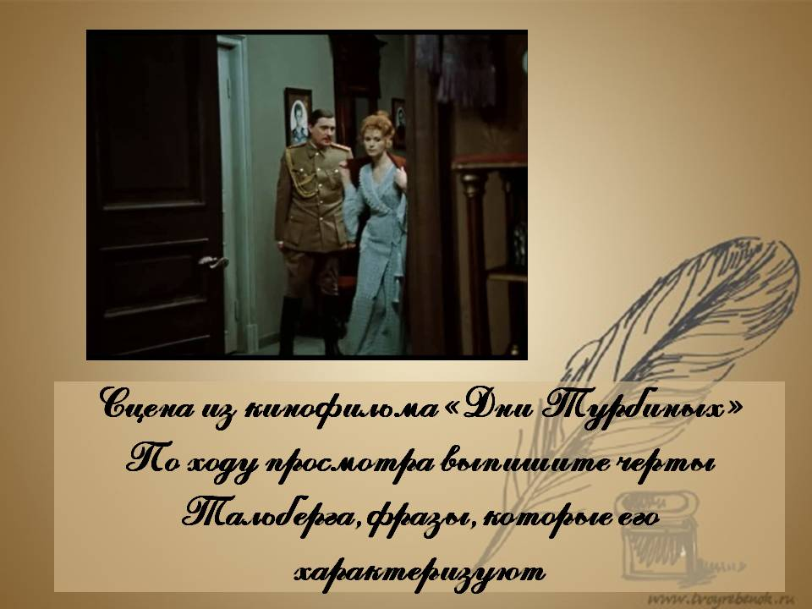
Почему Тальберг воспринимается здесь как чужеродное начало? (Он бежит с тонущего корабля, забывая свой долг, что немыслимо для Турбиных, он забывает даже о жене)
*Просмотр видеофрагмента
По ходу просмотра выпишите черты Тальберга, фразы, которые его характеризуют
Булгакову дороги его герои, потому что они - люди дома. Свой дом, теплый и уютный, Турбины готовы защищать. Именно поэтому карьерист Тальберг и Василиса, убежавшие и спрятавшиеся от всех забот в своей конуре, не могут быть членами этой семьи. Дом Турбиных - крепость, которую они оберегают и защищают только все вместе, сообща.
Найдите в тексте детали церковной обрядности. Обращения Алексея к образу Богоматери, молитва Николки, который чудом спасается от гибели... В трудную минуту Елена обращается за помощью к высшим силам: «Слишком много горя сразу посылаешь, Мать-заступница. Так в один год и кончаешь семью. За что?» Все в доме Турбиных проникнуто верой и любовью к Богу и к ближайшему своему. Это заложено в них еще с детства.
Для чего Булгаков их вводит в пьесу? Что он этим хочет сказать? Таким образом, Булгаков говорит нам, что православие - неотъемлемая черта идеальной русской семьи. Возможно, что именно это и делает эту семью русской. Эти вера и любовь сплачивает семью, делает ее сильнее.
Еще одна важная черта Турбиных заключается в том, что все они яростно декларируют монархизм
Найдите в тексте и зачитайте фрагменты, где это видно «Я, - вдруг бухнул Турбин, дернув щекой, - к сожалению, не социалист, а ... монархист».
Почему они отстаивают монархизм? Именно при монархии сложился семейный уклад Турбиных, создался их семейный союз, и они были очень счастливы. А социализм, врывающийся революцией, пытается разрушить их устой, их жизнь, их дом. Конечно же, они не могут быть за это! Мне кажется, что это отнюдь не политический вопрос: за царя, или за большевиков. Турбины против зла революции, против смерти и боли, и не важно, кто несет их. А при царе в их доме был лишь покой и согласие. Именно поэтому, они во весь голос распевают «Боже царя храни...», даже не задумываясь о том, что в настоящее время это может привести к плохим последствиям.
Булгаков проводит эту семью через многие испытания, словно пытаясь проверить их союз.
Какие это испытания? (Уезжает, сбегает Тальберг, погибает Алексей, ранен и сломлен Николка)
Но горе всегда лишь сближает еще больше. В такое страшное время, как 1918 год, они принимают к себе в семью человека, так нуждающегося в них, - Лариосика. Турбины лишь заботятся о нем, как о члене своей семьи, пытаются согреть его своей любовью. И, спустя некоторое время, Лариосик и сам понимает, что не сможет жить без этой семьи.
Слайд 10 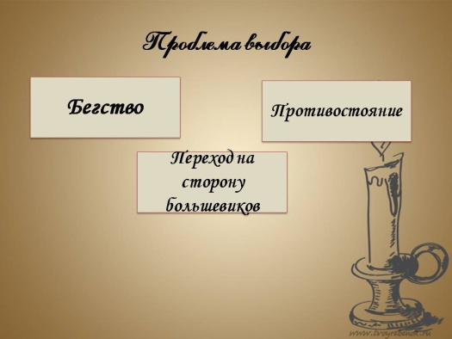
Какие есть выходы из создавшегося положения? На поверхности лежат два выхода: бегство - так поступает Тальберг, оставляющий жену и близких людей, или переход на сторону врага, что сделает Шервинский и, видимо, Мышлаевский. Но есть и третий путь - противостояние, на котором оказываются главные герои - Турбины»
Конфликт, коллизия. Завязка, кульминация, развязка. Развитие действия
Слово учителя: Драматическое действие в «Днях Турбиных» развивается с огромной скоростью. А двигающей силой является народ, отказывающийся поддерживать «Гетмана всея Украины» и Петлюру. И от этой основной силы и зависит судьба гетмана, и судьба Петлюры, и судьба честных интеллигентов, в том числе белых офицеров - Алексея Турбина и Виктора Мышлаевского.
Что является кульминацией развития сюжета? (Сцена роспуска дивизиона)
Слайд 11
*Просмотр видеофрагмента
Почему он не хочет вести дивизион на Дон, к Деникину, как предлагают капитан Студзинский и некоторые юнкера? Потому что он ненавидит «штабную сволочь» и говорит юнкерам в открытую, что и на Дону они встретят «тех же генералов и ту же штабную ораву». Как честный и глубоко осмысливающий события офицер он понял, что белому движению пришел конец. Остается только подчеркнуть, что основным мотивом, двигавшим Турбиным, является осознание им одного события: «Народ не с нами. Он против нас».
Также Алексей говорит юнкерам и студентам о деникинцах: «Они вас заставят драться с собственным народом». Он предсказывает неизбежную гибель белого движения: «Я вам говорю: белому движению на Украине конец. Ему конец в Ростове-на-Дону, всюду! Народ не с нами. Он против нас. Значит, кончено! Гроб! Крышка!..».
Как проблему выбора решает Алексей Турбин? Либо сохранить верность присяге и офицерскую честь, либо сберечь жизнь людей. И полковник Турбин отдает приказ: "Срывайте погоны, бросайте винтовки и немедленно по домам". Выбор, сделанный им, дается кадровому офицеру, "вынесшему войну с германцами", как он сам говорит, бесконечно трудно. Он произносит слова, которые звучат как приговор ему самому и людям его круга: "Народ не с нами. Он против нас". Признать это тяжело, отступиться от воинской присяги и предать честь офицера еще тяжелее, но булгаковский герой решается на это во имя высшей ценности - человеческой жизни.
Почему Алексей, распустив юнкеров, сам остаётся защищать гимназию, зная, что погибнет?
В его решении остаться в гимназии - не только желание предупредить заставу, но и глубинный мотив, разгаданный Николкой: "Ты, командир смерти от позора ждешь, вот что!". Но это ожидание смерти не только от позора, но и от полной безысходности, неотвратимой гибели той России, без которой такие люди, булгаковские герои, не представляют себе жизни.
Слайд 12 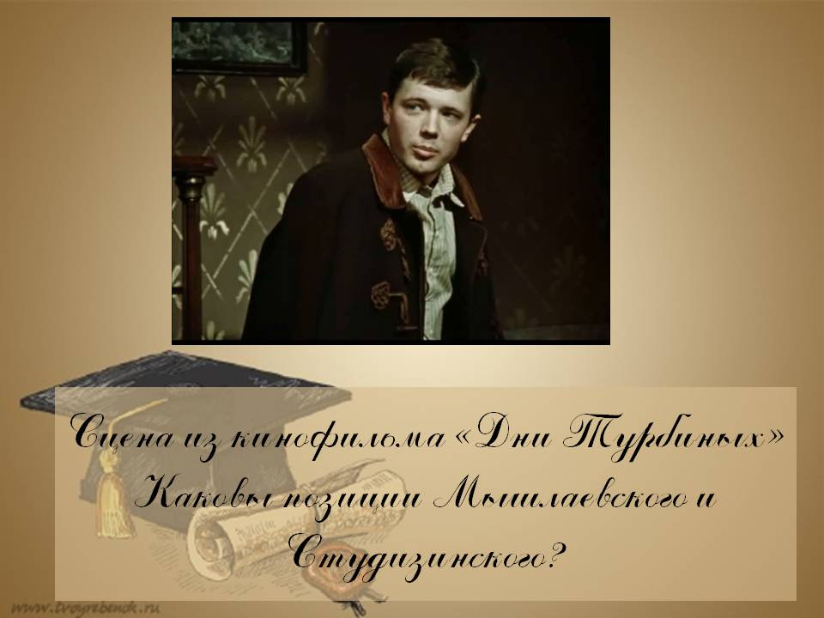
Слово учителя: Пьеса заканчивается трагической безысходностью. Петлюровцы покидают Киев, в город входит Красная Армия. Каждый из героев решает вопрос, как ему быть. Происходит столкновение Мышлаевского со Студзинским.
*Просмотр видеосюжета
Каковы позиции Мышлаевского и Студизинского? Последний собирается бежать на Дон и там драться с большевиками, а другой ему возражает. Мышлаевский, как и Алексей уверен в крахе белого движения в целом - он готов перейти на сторону большевиков: "Пусть мобилизуют! По крайней мере буду знать, что я буду служить в русской армии".
Не случайно, что в заключении Мышлаевскому уделено особое внимание. Уверенность Виктора Викторовича, что за большевиками есть правда, что они то и способны построить новую Россию, - эта убежденность, характеризующая выбор нового пути героя, выражает идейный смысл пьесы. Поэтому образ Мышлаевского оказался так близок М.А. Булгакову.
Композиция. Хронотоп
Слайд 13 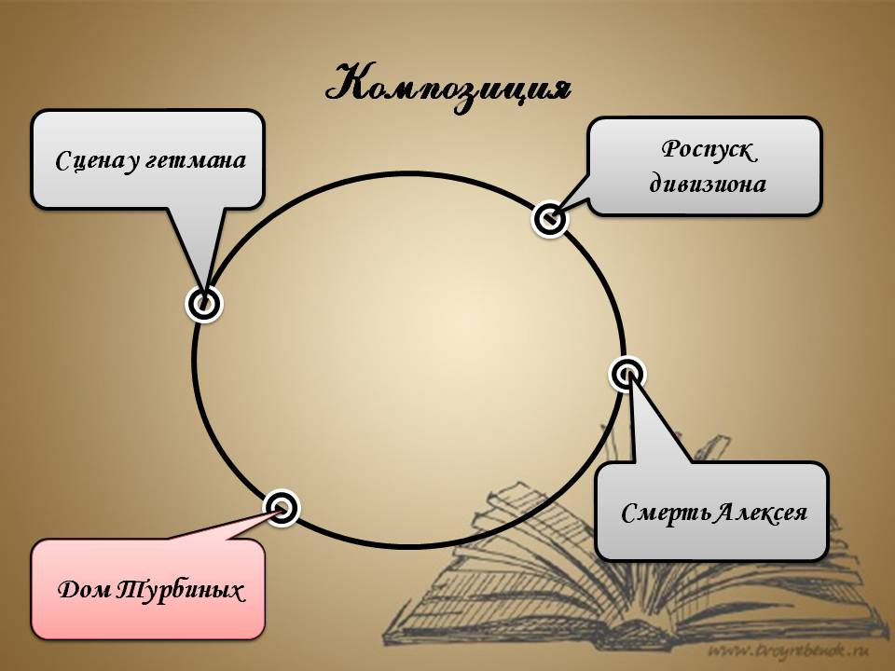
Слово учителя: Композиционно пьеса строится по кольцевому принципу: действие начинается и заканчивается в доме Турбиных, а между этими сценами местом действия становятся рабочий кабинет украинского гетмана, из которого сам гетман бежит, бросая людей на произвол судьбы; вестибюль Александровской гимназии, где собираются юнкера, чтобы дать отпор Петлюре и защитить город.
Именно эти события истории круто изменяют жизнь в доме Турбиных: убит Алексей, искалечен Николка, да и все обитатели турбинского дома оказываются перед выбором. Горькой иронией звучит последняя сцена пьесы. Ёлка в доме, крещенский сочельник 18-го года. В город входят красные войска. Известно, что в реальной истории два этих события не совпадали по времени - красные войска вошли в город позже, в феврале,
Почему М.Булгакову необходимо было, чтобы на сцене была ёлка? Это самый домашний, самый традиционный семейный праздник, который лишь острее дает почувствовать близкое крушение этого дома и всего прекрасного, создававшегося веками и обреченного мира. Горькой иронией звучит и реплика Мышлаевского: после того, как Лариосик произносит слова из чеховской пьесы "Дядя Ваня" - "Мы отдохнем, мы отдохнем..." - слышатся далекие пушечные удары, в ответ на них следует сказанное Мышлаевским ироническое: "Так! Отдохнули!.." В этой сцене с особой наглядностью видно, как история врывается в жизнь людей, как XIX век с его традициями, укладом жизни, жалобами на скуку и несобытийность сменяет век XX, наполненный событиями бурными и трагическими. За их громовой поступью не слышен голос отдельного человека, обесценена его жизнь.
Так через судьбу Турбиных и людей их круга М.Булгаков раскрывает драматизм эпохи революции и гражданской войны.
Заключение
Слово учителя: Революция и культура -- вот та тема, с которой Михаил Булгаков вошел в литературу и которой оставался верен в своем творчестве. Для писателя разрушить старое -- значит уничтожить прежде всего культурные ценности. Он считает, что только культура, мир интеллигенции вносят гармонию в хаос человеческого бытия.
Ведущей темой этого произведения стала судьба интеллигенции в обстановке гражданской войны и всеобщего одичания. Окружающему хаосу здесь, в этой пьесе, противопоставлялось упорное стремление сохранить нормальный быт, "бронзовую лампу под абажуром", "белизну скатерти", "кремовые шторы".
Слайд 14 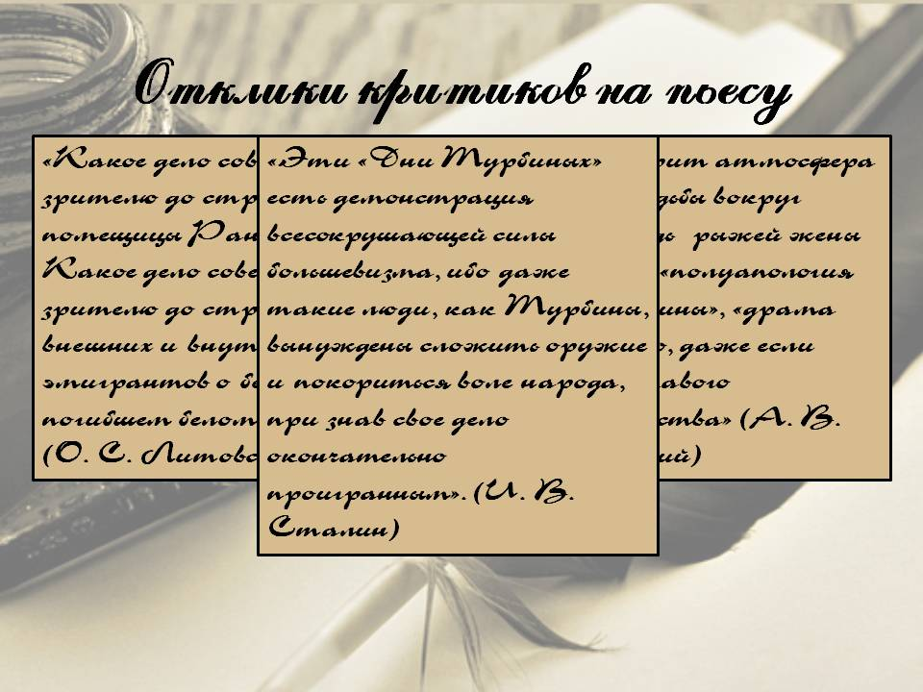
Булгакова ругали в печати, навешивали различные ярлыки, обвинили автора в пособничестве врагу -- белому офицерству. И все это за то, что через пять лет после гражданской войны Булгаков осмелился показать белых офицеров не в стиле жутких и смешных героев плакатов и агиток, а как живых людей, со своими достоинствами и недостатками, своими понятиями о чести и долге. И эти люди, заклейменные именем врагов, оказались очень привлекательными личностями.
Пьеса «Дни Турбиных» шла на сцене только потому, что Сталин разъяснил: «Эти «Дни Турбиных» есть демонстрация всесокрушающей силы большевизма, ибо даже такие люди, как Турбины, вынуждены сложить оружие и покориться воле народа, при знав свое дело окончательно проигранным». Однако Булгаков показал в пьесе обратное: погибель ждет ту силу, которая убивает душу народа -- культуру и людей, носителей духовности.

